**BUSINESS INTELLIGENCE**

Ricardo Eliandro Fronza[1]

Andrey Longen Rode[2]

Luiz Gustavo Momm[3]

Marco Aurélio Butzke[4]

**RESUMO**

No presente artigo abordaremos alguns tópicos sobre Business Intelligence, algumas situações, mineração dos dados, por que implementar o BI entre outros assuntos. No caso, abordaremos o BI no frigorífico de bovinos, que está passando por mudanças tecnológicas. Nosso objetivo então é mostrar como é importante o BI dentro de uma empresa, seja ela grande ou pequena. Empresas em todo o mundo estão adotando o sistema de mineração de dados, como o BI. Coleta-se várias informações da base de dados. No caso do frigorífico, auxilia nas próximas compras de bovinos, algumas vezes o histórico do vendedor não é muito bom, com a mineração, a empresa pode recusar mais facilmente ou até mesmo pagar um preço melhor para o bom vendedor. Assim concluímos o quão necessário é a mineração de dados na empresa, facilitando a busca por informações necessárias para consultas mais eficientes.

**Palavras-chave:** BI. Mineração. Frigorífico.

**1 INTRODUÇÃO**

O presente artigo vem com o intuito de abordar a implantação de um sistema BI dentro de uma empresa frigorífica de bovinos do Alto Vale do Itajaí, tendo em vista que esta empresa vem passando por um processo de melhorias na parte tecnológica e nos processos de produção.

Toda a estrutura antiga de organização, que funcionava através de papéis, rotinas e organização arcaicas serão substituídas por um novo modelo de negócio baseado em informação digital mais acessível e em tempo real. Assim, os sócios podem tomar decisões precisas em relação às estratégias da empresa.

Esse assunto é de extrema importância pois a diretoria da empresa terá respostas para determinadas situações, que eram impossíveis de ser detectadas no modelo de negócios anterior, dado ao esforço contínuo em reunir os dados de períodos por meio de pesquisas em arquivos físicos.

O objetivo geral do estudo é viabilizar a implantação do sistema de BI, com intuito de utilizar a mineração de dados como pesquisa para verificar os fatores importantes, contribuir com o processo de tomada de decisão e auxiliar a diretoria na administração do negócio.

**2 ALGUMAS SITUAÇÕES PARA APLICAÇÃO NA BASE DE DADOS**

Analisou-se a atual situação do frigorífico, percebe-se uma série de perguntas que, respondidas através do BI na base de dados, são de extrema importância para a tomada de decisões dentro da empresa e para o conhecimento da direção atual do processo de abate de bovinos.

Segundo informações obtidas durante o período que a empresa atua, foram coletadas informações dos fornecedores. Uma delas, por exemplo, é qual o fornecedor que levou mais bovinos doentes e qual levou menos bovinos doentes para abate na empresa. Com esses dados, obtém-se informações registradas dos fornecedores, que ao levar o bovino, aumenta ou diminui sua “nota” de avaliação segundo os critérios da empresa.

Tendo o resultado para essa questão, a tomada de decisão na hora da compra de bovinos em certas situações será bem mais clara, tendo em vista o resultado minerado com a base de dados da empresa, baseando-se em um período considerável de tempo.

Esses dados são de extrema importância, pois aos fornecedores que abatem com mais frequência podem ser aplicadas algumas bonificações, e aos que abatem com menos frequência podem ser incentivados por parte da empresa a aumentar a produção, por exemplo.

Geralmente, o preço pago pelo quilograma do boi abatido varia muito de acordo com o mercado atual de carnes bovinas do brasil. Um dos fatores que pode ser considerado na hora da escolha do preço seria rever as estatísticas de preço com base em períodos anteriores, sendo assim mais seguro tomar uma decisão de preço.

Ao analisar esses dados, a empresa pode verificar se alguma classificação de boi é mais difícil de abater, devido a altura, peso e/ ou outros fatores, podendo assim otimizar o tempo de abate indicando a sequência correta para a execução (como por exemplo abater gordos primeiro, abater os animais com algum tipo de doença por último, etc).

**3 METODOLOGIA DE APLICAÇÃO UTILIZADA NA BASE DE DADOS**

Para a implementação dos métodos, foi utilizado uma base de dados concebida pelo Frigorífico Verdi, onde os códigos referentes ao data mining foram aplicados. A base de dados foi construída em MySQL, o que não é recomendado para uma grande empresa, pois existem atualmente soluções mais completas, rápidas e seguras para se aplicar em empresas de grande porte, que tenham um melhor suporte e que permitem implementações mais complexas nos seus códigos.

Os scripts implementados durante a extração de dados foram escritos em MySQL e o aplicativo de gerenciamento responsável por realizar todos os testes dos códigos e trazer os resultados foi o SQLyog Community.

Os resultados foram obtidos através da técnica de previsão através de regressão, especificamente de 12 meses atrás, quando o abate informatizado foi implementado na empresa, dados de abates antes deste período eram armazenados em papel.

Para o desenvolvimento dos gráficos e cálculos necessários para a realização dos resultados, foi utilizado o Microsoft Excel 2016, aplicado fórmulas de média e gráfico de linhas com linha de tendência.

**4 BI**

Em busca de melhores resultados, empresas em todo o mundo adotam um sistema de mineração de dados, de uma empresa específica, no qual este se compromete em revelar dados que antes passavam despercebidos pelos analistas. Em consequência disto, conseguem monitorar e otimizar seu desempenho.

Esse sistema é chamado de BI (Business Intelligence ou Inteligência Empresarial). BI é um sistema que fica responsável pela coleta, análise, organização, compartilhamento e monitoramento dos dados e oferecem grande ajuda na gestão empresarial. Esse sistema coleta dados brutos de base de dados e transforma em informações úteis, como gráficos, tabelas, relações, onde possam ser analisados mais facilmente e tornar possível o molde da gestão de negócios tomando este como base.

Os dados coletados e compartilhados com a gestão são de imensa ajuda para identificar erros, analisar se o plano de negócios atual está funcionando, indicar o que pode ser melhorado em relação ao marketing e o comercial da empresa. As técnicas de BI auxiliam muito na tomada de decisões evitando decisões equivocadas que poderiam comprometer o futuro da empresa ou organização.

Com todas essas vantagens, o BI é uma ferramenta de extrema importância em todas as empresas que lidam com marketing e atuam no mercado, para analisar a melhor forma de aproveitar o plano de negócios implementado na empresa em sua totalidade.

**4.1 DATA WAREHOUSE**

Data Warehouse é um conjunto de dados que fornece suporte a tomada de decisões. São eles: *Integrado:* Banco de dados consolidado e centralizado proveniente de toda a organização. Integração é todas as entidades envolvidas descritas do mesmo modo em toda a empresa; *Orientado por assunto:* Os dados são dispostos e otimizados para fornecerem respostas à perguntas das áreas da empresa, organizado por temas resumidamente; *Variável no tempo:* Pode conter dados de projeções de dados gerados a partir de estatísticas ou outros métodos. Variável do tempo, tem esse nome devido ao sentido de que os dados são carregados e todas agregações que estão pendentes, serão recalculadas; *Não volátil:*  Uma vez inserido, nunca será removido. Deste modo, todos os dados da empresa nunca serão excluídos, mas sempre serão armazenados novos dados continuamente fazendo com que o data warehouse esteja sempre crescendo.

**4.2 OLAP**

OLAP que significa em português Processamento Analitico On-line, utiliza técnicas multidimencionais de análise de dados, proporcionando suporte avançado. Além de fornecer interface gráfica que facilita a utilização pelo usuário final, além de dar suporte ao cliente/servidor.

Técnicas multidimensionais: *Funções avançadas de apresentação de dados:* Recursos que utilizam planilhas, pacotes e relatórios; *Funções avançadas de agregação, consolidação e classificação de dados:* Permite que o analista crie agregações, detalhamento, drill down e roll up; *Funções computacionais avançadas:* Orientação para negócios, relação contábil, relação financeira, função de estatística e de previsão; *Funções avançadas de modelagem de dados:* Suporte à simulações, avaliações, contribuições entre outras ferramentas utilizadas para a modelagem dos dados.

**5 PRINCIPAIS RESULTADOS**

Ao analisar a base de dados fornecida, foram feitas observações que são relevantes para a administração da empresa, ampliando o conhecimento do negócio e facilitando na tomada de decisões. Além disso, o proprietário da empresa também é criador de bovinos e lida com várias áreas do ramo de pecuária, podendo se beneficiar também com essa aplicação. Por exemplo, conhecendo a tendência de preço de bovinos do mercado, fica mais fácil decidir quando, onde e no que investir, qual raça tem a maior lucratividade entre outras informações.

A tendência de preço de bovinos é muito relevante para esse meio pecuário, e tendo isso em mente, foi criado um Script com a finalidade de verificar 3 tipos de raças que são amplamente abatidas: Angus, Charolês e Raças Mistas;

|  |
| --- |
| **SELECT**  ap.raca AS RAÇA,  EXTRACT(MONTH FROM DATE(al.data_eua)) AS MÊS,  ROUND(AVG(ap.preco), 2) AS PREÇO_MÉDIO  **FROM**  abate_pesagem AS ap  **JOIN**  abate_lote AS al ON (al.cod_lote = ap.lote)  **WHERE**  DATE(al.data_eua) >= DATE('2016-12-01') AND  DATE(al.data_eua) <= DATE('2017-12-31')  **GROUP BY**  1,2 |

O período utilizado durante a análise foram os últimos 12 meses, sendo retratado os valores desse período em cada mês, onde foram abatidos cerca de 34 mil bovinos, o que resulta em uma boa margem para observar os resultados obtidos e calcular previsões futuras. Foi agrupado a raça e o mês, retirando uma média de preço para: Fêmea, Macho e Macho Castrado de cada Raça em cada mês. Também foi adicionado uma linha de tendência de preço para os próximos 3 meses. Segue resultados obtidos:

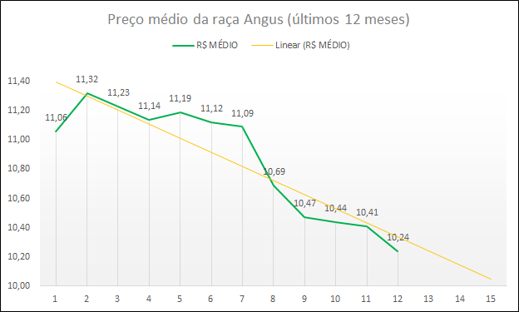

Figura 1- Preço médio da raça Angus(últimos 12 meses). Fonte: Dados da pesquisa.

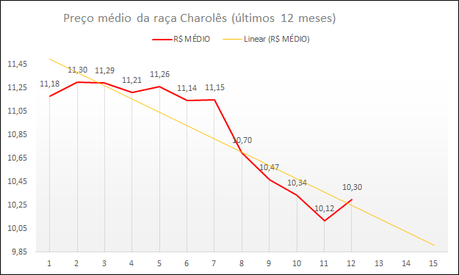

Figura 2- Preço médio da raça Charolês (últimos 12 meses). Fonte: Dados da pesquisa.

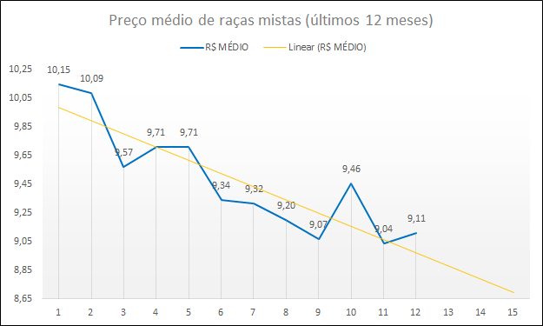

Figura 3- Preço médio das raças mistas (últimos 12 meses). Fonte: Dados da pesquisa.

Ao verificar os resultados obtidos, observa-se claramente uma queda geral nos preços dos bovinos nos últimos 12 meses, e essa queda nos valores é de forma constante durante os meses com alguns ganhos em certos meses.

A tendência de queda nos valores se torna inevitável, foi observado quedas de valores nesse mesmo período em todas as situações observadas, que não estão demonstradas neste artigo mas que foram observadas com a mineração, queda em Fêmeas, Machos e Machos Castrados em todas as Raças.

Indo mais a fundo sobre o porquê da diminuição nos valores, foi identificado um aumento no mesmo período de oferta de bovinos para abate por partes dos pecuaristas, fator que infla a oferta e a demanda não consegue acompanhar tal aumento devido a vários fatores, bovinos vivos não podem atravessar fronteiras de outros estados para serem abatidos, isso por conta do SIF (Serviço de Inspeção Federal) que é contra para controle da febre aftosa no rebanho nacional, o que faz com que os pecuaristas de Santa Catarina tenham que vendem seus bovinos para abatedouros do próprio estado, então se a criação de gado aumenta em Santa Catarina e não há demanda de frigoríficos suficiente, o preço pago pelo bovino cai.

Já o aumento na criação de bovinos se deve a alta que a raça Angus teve no estado de Santa Catarina, que é uma raça nobre, com a carne extremamente macia, marmorizada e o bovino tem uma distribuição e camada de gordura perfeita, por conta disso nestes últimos 3 anos o marketing feito em cima da raça foi muito forte, fazendo com que pecuaristas investissem e consequentemente aumentando seus rebanhos e a oferta de bovinos.

Pode-se observar na linha de tendência, que a raça Angus nos próximos 3 meses tende a ficar próximo dos R$ 10,00, a raça Charolês tende a ficar próximo dos R$ 9,90 e por fim as Raças Mistas tendem a ficar próximo de R$ 8,70. Fazendo uma média geral de preços nos últimos 12 meses para todas as raças temos o seguinte resultado:

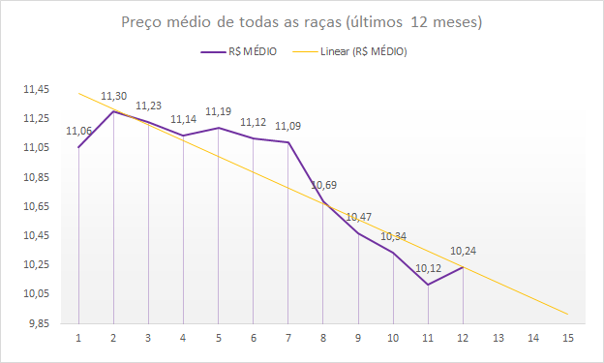

Figura 4- Preço médio de todas as raças (últimos 12 meses). Fonte: Dados da pesquisa.

A média para todas as raças demonstra uma tendência de queda, e as previsões para os próximos 3 meses são uma diminuição para algo em torno de R$ 9,90 a média de preço pago pelo Kg do bovino abatido. A média geral contando com a projeção para os próximos meses resulta em uma diminuição de 14,15% no preço.

Esses dados obtidos através da mineração para identificar uma tendência de preço de mercado de bovinos é de grande utilidade para o dono do Frigorífico Verdi, Ariel Verdi, já que é criador de bovinos e tem em torno de 1 mil cabeças de gado em sua fazenda, e com esses dados em mãos poderá avaliar a situação dos 2 lados em que trabalha, como pecuarista poderá planejar melhor em qual raça investir, e até mesmo se ainda vale a pena investir em bovinos no estado de Santa Catarina, e pelo lado de empreendedor dono de um abatedouro de bovinos, poderá planejar melhor o preço que pagará para os seus fornecedores pecuaristas.

**6 CONCLUSÃO**

Pode-se observar com este artigo, a importância da mineração de dados em uma empresa abatedora de bovinos de Santa Catarina, e o quão esses dados da mesma maneira que são de extrema utilidade para a diretoria da empresa são também muito interessantes, poder observar o mercado e como ele funciona, suas oscilações e tendências, tudo isso através da mineração na base de dados de uma empresa é de apenas uma pergunta respondida dentre as tantas que se podem ser feitas.

Foi observado com a mineração no período de 12 meses, uma tendência de queda nos preços pagos em bovinos abatidos para os criadores pecuaristas, chegando a um máximo de R$ 11,30 a 11 meses atrás, R$ 10,24 hoje é uma previsão de queda nos próximos 3 meses para R$ 9,90, o que resulta em uma queda de 14,15% nos últimos 12 meses.

Desta forma, pode-se considerar que a mineração tem um papel importante na percepção de informações que são cruciais para o negócio observado. Assim acredita-se que, a empresa poderá investir em ferramentas que venham a complementar este exemplo de aplicação, de forma a encontrar informações que nem sabiam que existiam.

A contribuição de um sistema de mineração de dados para melhorar os investimentos em ti na empresa e também para auxiliar no processo de tomada de decisão e utilizar o conhecimento explícito.

**REFERÊNCIAS**

Guedes, Gilleanes T. A. **UML 2**: uma abordagem prática. 2. ed. São Paulo: Novatec Editora, 2011.

**O que é Business Intelligence**?. Disponível em: < <https://www.binapratica.com.br/o-que-e-bi> >. Acesso em 18 de setembro de 2017.

Rob, Peter; Coronel, Carlos. **Sistema de Banco de Dados**: Projeto, Implementação e Administração. 8. ed. São Paulo: Cengage Editora, 2010.

1. Professor da disciplina de Sistemas Estratégicos e Apoio a Decisão do curso de Sistemas de Informação, do Centro Universitário para o Desenvolvimento do Alto Vale do Itajaí.
2. Aluno da disciplina de Sistemas Estratégicos e Apoio a Decisão do curso de Sistemas de Informação, do Centro Universitário para o Desenvolvimento do Alto Vale do Itajaí.
3. Aluno da disciplina de Sistemas Estratégicos e Apoio a Decisão do curso de Sistemas de Informação, do Centro Universitário para o Desenvolvimento do Alto Vale do Itajaí.
4. Aluno da disciplina de Sistemas Estratégicos e Apoio a Decisão do curso de Sistemas de Informação, do Centro Universitário para o Desenvolvimento do Alto Vale do Itajaí.